Что делать, если вы заподозрили жестокое обращение
Если насилие все-таки произошло или вы подозреваете, что оно произошло, вам нужно будет предпринять несколько шагов.
Первый шаг: соберите информацию
Главное — владеть информацией. Если вы заметили что-то подозрительное, если перед вами один из признаков злоупотреблений, описанных выше, отнеситесь серьезно к своим опасениям. Возможно, придется снять фото или видео, особенно если перед вами признаки физического насилия. Второй шаг: поговорите с пострадавшими
По разным причинам они не всегда могут четко сформулировать, что с ними происходит: у них могут быть проблемы с памятью или пониманием происходящего, они могут быть запуганы или привязаны к своим обидчикам (например, если их избивают их дети). Постарайтесь создать у них ощущение безопасности, дайте им понять, что вы рядом и поможете.
Третий шаг: попросите о помощи
В зависимости от вида насилия, его серьезности и потребностей
пострадавших, вы можете обратиться в:
- Полицию по телефону дежурной части МО МВД России «Заларинский» 8(39552)2-24-96. При звонке будьте готовы назвать имя пожилого человека, адрес, контактную информацию и подробные сведения о том, что случилось. Вас могут спросить, есть ли у человека медицинские проблемы (спутанность сознания или потеря памяти) и были ли вы свидетелем тому, что на него кричали и били. Также вас попросят назвать свои контактные данные, но позвонить можно и анонимно;
- ОГБУСО «Комплексный центр социального обслуживания населения Заларинский». 8(39552)2-18-72

В ситуациях насилия лучшее решение
— это профилактика и
предотвращение.
ОГБУСО «Заларинский специальный дом-интернат для престарелых и инвалидов»
Иркутская обл., Заларинский район, с. Владимир, ул.Школьная д. 1. Телефон: 8(908)643-97-70
e-mail: zsdipi2017@mail.ru

ОГБУСО «Заларинский специальный дом-интернат для престарелых и инвалидов»
Жестокое обращение в отношении
пожилых людей
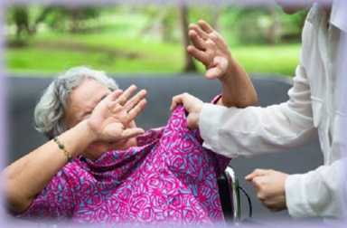
2023 год

